รายงานโครงงาน
ระบบคัดกรองความเสี่ยงโรคหลอดเลือดสมอง
ด้วยการเรียนรู้ของเครื่อง
Stroke Risk Screening Using Machine Learning
จัดทำโดย
1. ชื่อ-นามสกุล .................................................... รหัสนักศึกษา ........................
2. ชื่อ-นามสกุล .................................................... รหัสนักศึกษา ........................
3. ชื่อ-นามสกุล .................................................... รหัสนักศึกษา ........................
เสนอ
อาจารย์ .........................................................................
รายงานนี้เป็นส่วนหนึ่งของรายวิชา 344-362 การเรียนรู้ของเครื่อง (Machine Learning)
ภาคการศึกษาที่ ........ ปีการศึกษา ..............

สารบัญ
เรื่อง หน้า
1. บทนำ (Introduction) ?
1.1 ที่มาและความสำคัญของปัญหา ?
1.2 วัตถุประสงค์ ?
1.3 ประเภทของปัญหาและขอบเขตของโครงงาน ?
2. ชุดข้อมูล (Dataset) ?
2.1 แหล่งที่มาและโครงสร้างของข้อมูล ?
2.2 ผลการสำรวจข้อมูลเบื้องต้น ?
3. วิธีการดำเนินงาน (Methodology) ?
3.1 ภาพรวมขั้นตอนการดำเนินงาน ?
3.2 การเตรียมข้อมูล ?
3.3 การจัดการข้อมูลที่ไม่สมดุล ?
3.4 แบบจำลองที่ใช้ในการเปรียบเทียบ ?
3.5 การประเมินผลและการเลือกแบบจำลอง ?
3.6 การพัฒนาเว็บแอปพลิเคชัน ?
4. ผลการทดลอง (Experimental Results) ?
4.1 ผลการจัดการข้อมูลที่ไม่สมดุล ?
4.2 ผลการเปรียบเทียบแบบจำลอง ?
4.3 การวิเคราะห์ Overfitting และการปรับค่าไฮเปอร์พารามิเตอร์ ?
4.4 ผลการคัดเลือกคุณลักษณะ ?
4.5 ผลของแบบจำลองสุดท้าย ?
4.6 เหตุผลในการเลือกแบบจำลองสุดท้าย ?
4.7 ผลการพัฒนาเว็บแอปพลิเคชัน ?
5. อภิปรายผล (Discussion) ?
5.1 จุดเด่นของแบบจำลอง ?
5.2 จุดอ่อนและข้อจำกัด ?
5.3 ปัญหาที่พบระหว่างการดำเนินงาน ?
5.4 แนวทางการพัฒนาในอนาคต ?
6. เอกสารอ้างอิง (References) ?

1. บทนำ (Introduction)

1.1 ที่มาและความสำคัญของปัญหา
โรคหลอดเลือดสมอง (stroke) เป็นภาวะที่สมองขาดเลือดไปเลี้ยงเนื่องจากหลอดเลือดตีบ อุดตัน หรือแตก ส่งผลให้เซลล์สมองถูกทำลายอย่างรวดเร็ว และอาจนำไปสู่ภาวะอัมพฤกษ์ อัมพาต หรือการเสียชีวิต รายงาน Global Stroke Fact Sheet 2025 ขององค์การโรคหลอดเลือดสมองโลก (World Stroke Organization) ระบุว่าในแต่ละปีมีผู้ป่วยโรคหลอดเลือดสมองรายใหม่ทั่วโลกเกือบ 12 ล้านราย และมีผู้เสียชีวิตมากกว่า 7 ล้านราย ทั้งนี้ภาระโรคประมาณร้อยละ 84 มีสาเหตุมาจากปัจจัยเสี่ยงที่สามารถปรับเปลี่ยนได้ เช่น ความดันโลหิตสูงและการสูบบุหรี่ [1]
ด้วยเหตุนี้ การคัดกรองความเสี่ยงเบื้องต้นจากข้อมูลสุขภาพพื้นฐานจึงมีความสำคัญ เนื่องจากช่วยให้ผู้ที่มีความเสี่ยงสูงได้รับคำแนะนำให้พบแพทย์หรือปรับพฤติกรรมได้เร็วขึ้น โครงงานนี้จึงประยุกต์ใช้การเรียนรู้ของเครื่อง (Machine Learning) เพื่อพัฒนาแบบจำลองสำหรับคัดกรองความเสี่ยงดังกล่าว พร้อมทั้งพัฒนาเว็บแอปพลิเคชันที่ผู้ใช้งานสามารถกรอกข้อมูลและรับผลการประเมินได้ทันที

1.2 วัตถุประสงค์
- เพื่อพัฒนาแบบจำลองการเรียนรู้ของเครื่องด้วยไลบรารี scikit-learn สำหรับจำแนกความเสี่ยงต่อการเป็นโรคหลอดเลือดสมอง
- เพื่อเปรียบเทียบประสิทธิภาพของแบบจำลองอย่างน้อยสองแบบจำลอง และคัดเลือกแบบจำลองที่เหมาะสมที่สุดโดยอาศัยตัวชี้วัดที่สอดคล้องกับลักษณะของปัญหา
- เพื่อพัฒนาเว็บแอปพลิเคชันจำนวนหนึ่งหน้าที่สามารถรับข้อมูล ทำนายผล และแสดงความหมายของผลลัพธ์ได้จริง

1.3 ประเภทของปัญหาและขอบเขตของโครงงาน
ปัญหานี้จัดเป็นการเรียนรู้แบบมีผู้สอน (Supervised Learning) ประเภท การจำแนกแบบสองกลุ่ม (Binary Classification) โดยตัวแปรเป้าหมายคือ stroke (1 หมายถึงเคยเป็นโรคหลอดเลือดสมอง และ 0 หมายถึงไม่เคยเป็น) ขอบเขตของโครงงานครอบคลุมตั้งแต่การสำรวจข้อมูล การเตรียมข้อมูล การสร้างและเปรียบเทียบแบบจำลอง การประเมินผล จนถึงการพัฒนาเว็บแอปพลิเคชัน ทั้งนี้ ระบบที่พัฒนาขึ้นเป็น เครื่องมือคัดกรองเพื่อการศึกษาเท่านั้น มิใช่เครื่องมือวินิจฉัยทางการแพทย์ และไม่มีการใช้แบบจำลองจาก API ภายนอกในการทำนายผล

2. ชุดข้อมูล (Dataset)

2.1 แหล่งที่มาและโครงสร้างของข้อมูล
โครงงานนี้ใช้ชุดข้อมูล Stroke Prediction Dataset ซึ่งเผยแพร่บนเว็บไซต์ Kaggle โดย fedesoriano [2] ประกอบด้วยข้อมูลจำนวน 5,110 รายการ และ 12 คอลัมน์ ได้แก่ คุณลักษณะ (feature) จำนวน 10 รายการ รหัสผู้ป่วย (id) และตัวแปรเป้าหมาย (target) รายละเอียดแสดงดังตารางที่ 1
ตารางที่ 1 คุณลักษณะและตัวแปรเป้าหมายของชุดข้อมูล
คอลัมน์ | ความหมาย | ชนิดข้อมูล
gender | เพศ (Male, Female, Other) | เชิงกลุ่ม
age | อายุ (ปี) มีค่าระหว่าง 0.08–82 | เชิงตัวเลข
hypertension | ภาวะความดันโลหิตสูง (0 = ไม่เป็น, 1 = เป็น) | ทวิภาค
heart_disease | โรคหัวใจ (0 = ไม่เป็น, 1 = เป็น) | ทวิภาค
ever_married | สถานะการเคยสมรส (Yes, No) | เชิงกลุ่ม
work_type | ประเภทการทำงาน 5 ประเภท | เชิงกลุ่ม
Residence_type | ลักษณะที่อยู่อาศัย (Urban, Rural) | เชิงกลุ่ม
avg_glucose_level | ระดับน้ำตาลในเลือดเฉลี่ย (mg/dL) | เชิงตัวเลข
bmi | ดัชนีมวลกาย (kg/m²) มีค่าสูญหาย 201 รายการ | เชิงตัวเลข
smoking_status | สถานะการสูบบุหรี่ 4 ระดับ รวมถึง Unknown | เชิงกลุ่ม
stroke (target) | 1 = 249 ราย (ร้อยละ 4.87), 0 = 4,861 ราย | ทวิภาค

2.2 ผลการสำรวจข้อมูลเบื้องต้น
จากการสำรวจข้อมูลเบื้องต้น (Exploratory Data Analysis: EDA) พบประเด็นสำคัญซึ่งเป็นพื้นฐานในการกำหนดวิธีการเตรียมข้อมูล ดังนี้
- ความไม่สมดุลของข้อมูล: ผู้ป่วยโรคหลอดเลือดสมองมีเพียงร้อยละ 4.87 ของข้อมูลทั้งหมด (รูปที่ 1) แบบจำลองที่ทำนายว่าทุกรายไม่เป็นโรคจะได้ค่าความแม่นยำ (Accuracy) สูงถึงร้อยละ 95.1 แต่ไม่สามารถระบุผู้ป่วยได้เลย (Recall เท่ากับ 0) ดังนั้น Accuracy จึงไม่เหมาะสมที่จะใช้เป็นตัวชี้วัดหลัก
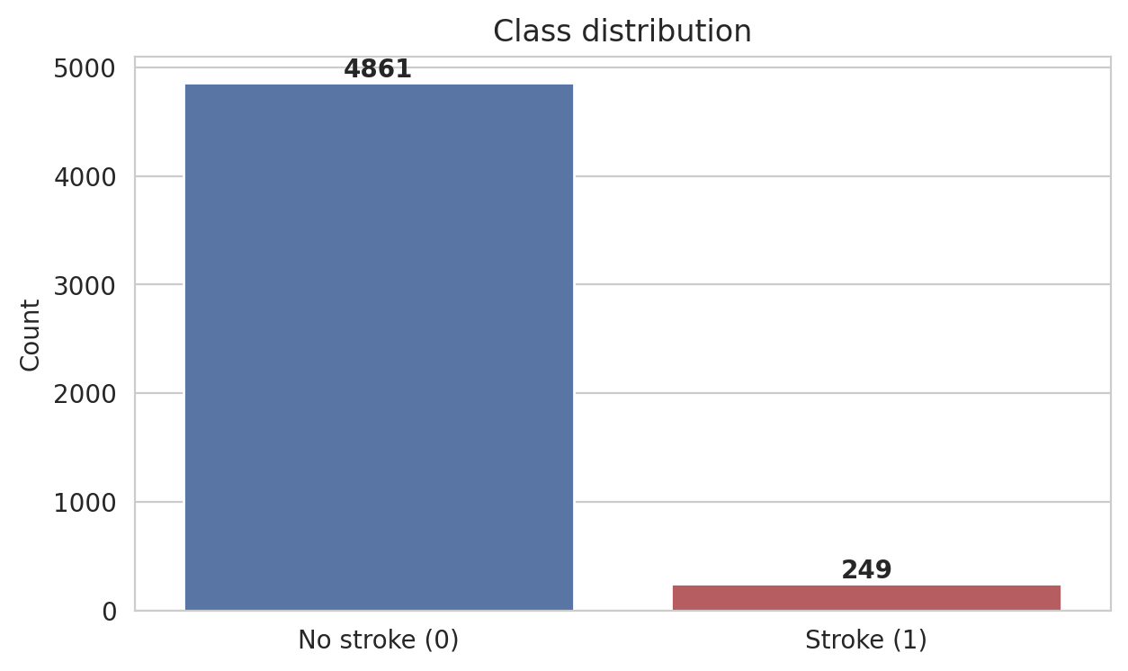
รูปที่ 1 การกระจายตัวของตัวแปรเป้าหมาย
- ค่าสูญหายที่ไม่ได้เกิดขึ้นแบบสุ่ม: คอลัมน์ bmi มีค่าสูญหาย 201 รายการ (ร้อยละ 3.9) โดยกลุ่มที่ค่าสูญหายมีอัตราการเป็นโรคร้อยละ 19.9 เทียบกับร้อยละ 4.3 ในกลุ่มที่มีค่าครบถ้วน และมีผู้ป่วยอยู่ 40 จาก 249 ราย การลบรายการเหล่านี้จึงทำให้สูญเสียข้อมูลของกลุ่มผู้ป่วยซึ่งมีจำนวนน้อยอยู่แล้ว
- ค่าสูญหายแฝง: smoking_status มีค่า Unknown จำนวน 1,544 รายการ (ร้อยละ 30.2) ซึ่ง 618 รายการเป็นกลุ่มเด็ก และ gender มีค่า Other เพียง 1 รายการ ทั้งนี้ ไม่พบข้อมูลซ้ำซ้อน
- ค่าผิดปกติ (Outlier): ตามเกณฑ์ IQR คอลัมน์ avg_glucose_level มีค่าผิดปกติ 627 รายการ แต่กลุ่มดังกล่าวมีอัตราการเป็นโรคร้อยละ 13.4 จึงถือเป็นสัญญาณที่มีความหมาย ส่วน bmi มีค่าสูงผิดปกติถึง 97.6
- ปัจจัยที่สัมพันธ์กับโรค (รูปที่ 2): อัตราการเป็นโรคเพิ่มขึ้นจากร้อยละ 0.2 ในกลุ่มอายุ 0–19 ปี เป็นร้อยละ 17.7 ในกลุ่มอายุ 70 ปีขึ้นไป ผู้ที่เป็นโรคหัวใจและผู้ที่มีภาวะความดันโลหิตสูงมีอัตราร้อยละ 17.0 และ 13.3 ตามลำดับ ส่วน ever_married และ work_type มีความสัมพันธ์กับโรคผ่านตัวแปรอายุ (ตัวแปรกวน) ขณะที่ gender และ Residence_type มีความแตกต่างเพียงเล็กน้อย
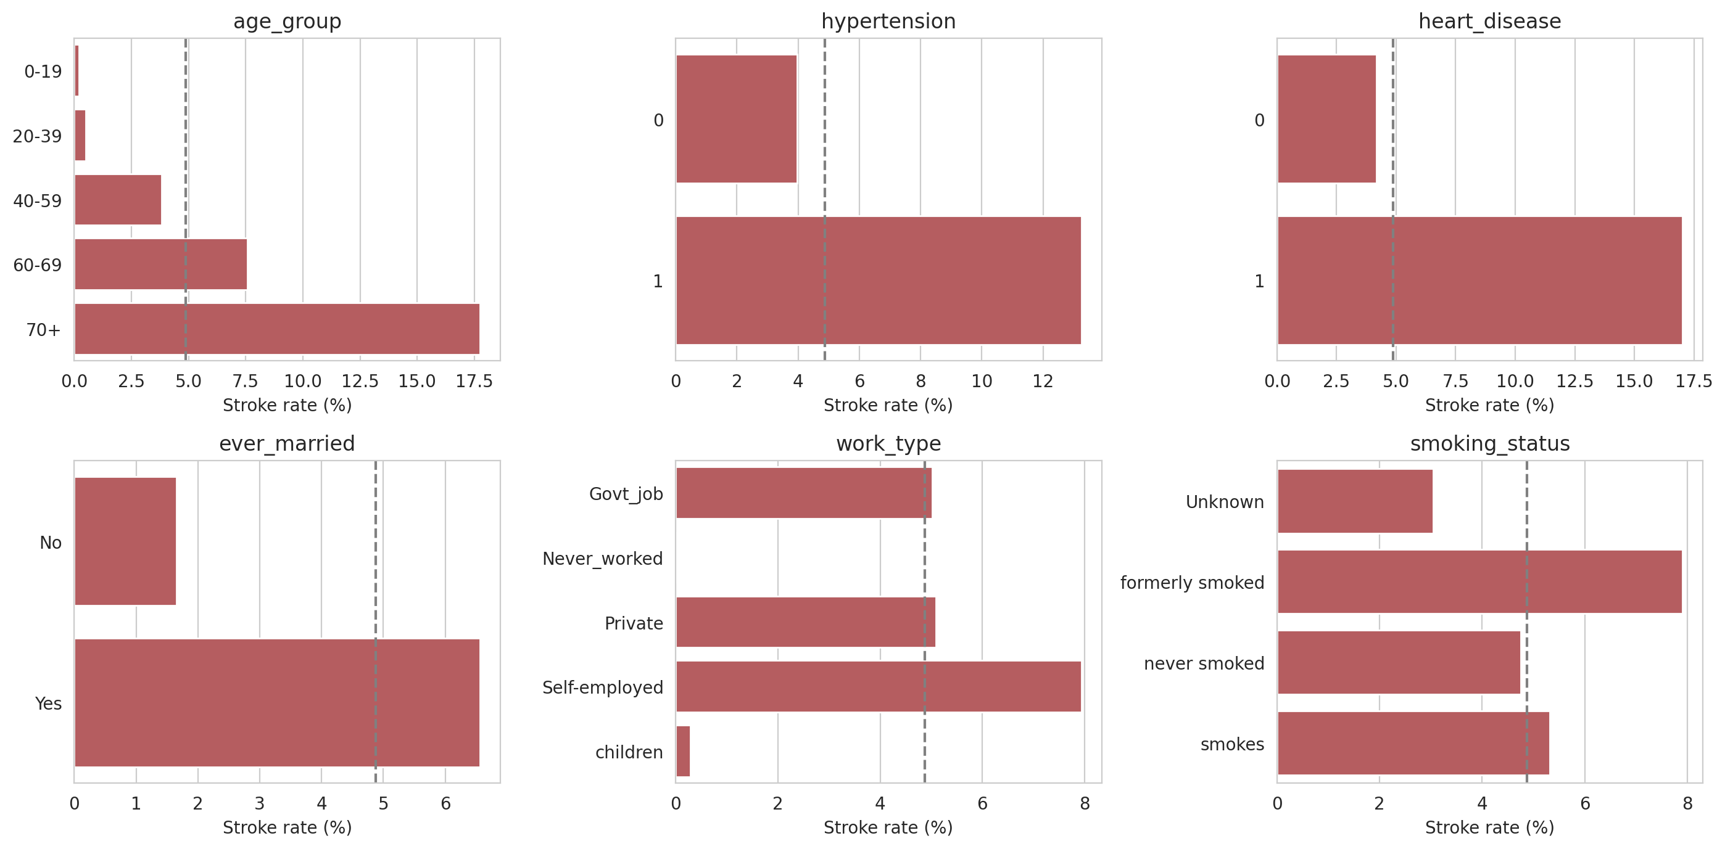
รูปที่ 2 อัตราการเป็นโรคหลอดเลือดสมองจำแนกตามกลุ่ม (เส้นประแสดงค่าเฉลี่ยรวมร้อยละ 4.9)

3. วิธีการดำเนินงาน (Methodology)

3.1 ภาพรวมขั้นตอนการดำเนินงาน
การดำเนินงานทั้งหมดพัฒนาด้วยภาษา Python โดยใช้ scikit-learn [3] เป็นไลบรารีหลัก ขั้นตอนการเตรียมข้อมูลและแบบจำลองถูกรวมไว้ใน Pipeline เดียวกัน เพื่อให้ขั้นตอนที่ต้องเรียนรู้ค่าทางสถิติจากข้อมูล (เช่น ค่ามัธยฐาน ค่าเฉลี่ย และส่วนเบี่ยงเบนมาตรฐาน) คำนวณจากชุดข้อมูลฝึก (Train) เท่านั้น อันเป็นการป้องกันปัญหาการรั่วไหลของข้อมูล (data leakage) ขั้นตอนโดยรวมประกอบด้วย
- การสำรวจข้อมูลและกำหนดแนวทางการเตรียมข้อมูล
- การแบ่งข้อมูลเป็นชุดฝึกร้อยละ 80 และชุดทดสอบร้อยละ 20 แบบ stratified
- การเตรียมข้อมูลและการจัดการข้อมูลที่ไม่สมดุล
- การสร้างและเปรียบเทียบแบบจำลอง การปรับค่าไฮเปอร์พารามิเตอร์ และการคัดเลือกคุณลักษณะด้วย Cross-Validation
- การกำหนดค่าเกณฑ์ตัดสิน (threshold) และประเมินผลแบบจำลองสุดท้ายด้วยชุดทดสอบเพียงครั้งเดียว
- การบันทึกแบบจำลองและพัฒนาเว็บแอปพลิเคชัน

3.2 การเตรียมข้อมูล
ตารางที่ 2 ขั้นตอนการเตรียมข้อมูลและเหตุผลประกอบ
ขั้นตอน | วิธีการ | เหตุผล
การทำความสะอาด | ตัดคอลัมน์ id และรายการ gender = Other | id ไม่มีความหมายต่อการทำนาย และ Other มีเพียง 1 รายการ
ข้อมูลซ้ำซ้อน | ตรวจสอบทั้งแบบรวมและไม่รวม id | ไม่พบข้อมูลซ้ำซ้อน
การแบ่งข้อมูล | 80:20, stratify = y, random_state = 42 | รักษาสัดส่วนผู้ป่วยให้เท่ากันทั้งสองชุด
ค่าสูญหาย (bmi) | SimpleImputer (median, add_indicator) | ค่ามัธยฐานทนต่อค่าผิดปกติ และคงสัญญาณการสูญหายไว้เป็นคุณลักษณะ
ค่า Unknown | กำหนดเป็นกลุ่มหนึ่งของ smoking_status | มีสัดส่วนสูงถึงร้อยละ 30 และส่วนใหญ่เป็นเด็ก
การปรับสเกล | StandardScaler สำหรับข้อมูลเชิงตัวเลข | ให้คุณลักษณะมีสเกลเท่ากัน จำเป็นสำหรับ Logistic Regression
การเข้ารหัส | OneHotEncoder (handle_unknown = ignore) | ข้อมูลเชิงกลุ่มไม่มีลำดับ จึงไม่ใช้ Label Encoding
การคัดเลือกคุณลักษณะ | เปรียบเทียบชุดคุณลักษณะด้วย 5-fold CV | ทดสอบสมมติฐานจากผลการสำรวจข้อมูล

3.3 การจัดการข้อมูลที่ไม่สมดุล
เนื่องจากข้อมูลมีความไม่สมดุลสูง จึงเปรียบเทียบสามวิธี ได้แก่ (1) การกำหนดน้ำหนักคลาส (class_weight = "balanced") ซึ่งเพิ่มค่าปรับเมื่อทำนายกลุ่มผู้ป่วยผิดพลาด (2) SMOTE [4] ซึ่งสังเคราะห์ตัวอย่างของกลุ่มผู้ป่วยเพิ่มเติม และ (3) Random Undersampling ซึ่งสุ่มลดตัวอย่างของกลุ่มที่ไม่เป็นโรค สำหรับวิธีที่ 2 และ 3 ใช้ Pipeline ของไลบรารี imbalanced-learn [5] เพื่อให้การสร้างหรือลดตัวอย่างกระทำเฉพาะกับชุดข้อมูลฝึก

3.4 แบบจำลองที่ใช้ในการเปรียบเทียบ
โครงงานนี้เปรียบเทียบแบบจำลองจำนวน 3 แบบจำลอง ได้แก่ (1) Logistic Regression ซึ่งเป็นแบบจำลองเชิงเส้นที่ให้ค่าความน่าจะเป็นและอธิบายผลได้ด้วยค่าสัมประสิทธิ์ (2) Decision Tree (max_depth = 5) ซึ่งจำแนกข้อมูลด้วยกฎแบบลำดับขั้นและรองรับความสัมพันธ์ที่ไม่เป็นเชิงเส้น และ (3) Random Forest (300 ต้น, max_depth = 8, min_samples_leaf = 5) ซึ่งรวมผลจากต้นไม้หลายต้น (bagging) เพื่อลดความแปรปรวน ทุกแบบจำลองใช้ class_weight ในการจัดการข้อมูลที่ไม่สมดุล และใช้ DummyClassifier ที่ทำนายคลาสที่พบบ่อยที่สุดเป็นแบบจำลองฐาน (baseline)

3.5 การประเมินผลและการเลือกแบบจำลอง
- ตัวชี้วัด: Accuracy, Precision, Recall, F1-score, Confusion Matrix, ROC-AUC และ PR-AUC ซึ่งเหมาะสมกับข้อมูลที่ไม่สมดุล [6] โดยกำหนดให้ Recall ของกลุ่มผู้ป่วย เป็นตัวชี้วัดหลัก เนื่องจากในงานคัดกรอง การไม่พบผู้ป่วยที่เป็นโรคจริง (False Negative) ก่อให้เกิดความเสียหายมากกว่าการแจ้งเตือนเกินจริง (False Positive)
- Stratified 5-Fold Cross-Validation: ใช้บนชุดข้อมูลฝึกเพื่อเปรียบเทียบแบบจำลองอย่างน่าเชื่อถือ และใช้ GridSearchCV (ตัวชี้วัด PR-AUC) ในการปรับค่าไฮเปอร์พารามิเตอร์
- ค่าเกณฑ์ตัดสิน: เลือกจากค่าความน่าจะเป็นแบบ out-of-fold ของชุดข้อมูลฝึก โดยกำหนดให้ Recall ไม่ต่ำกว่า 0.80 และใช้ชุดทดสอบเพียงครั้งเดียวเพื่อรายงานผลสุดท้าย

3.6 การพัฒนาเว็บแอปพลิเคชัน
แบบจำลองสุดท้ายซึ่งประกอบด้วย Pipeline และค่าเกณฑ์ตัดสินถูกบันทึกด้วย joblib จากนั้นพัฒนาส่วนประมวลผลด้วย Flask [7] ซึ่งให้บริการ API /predict สำหรับรับข้อมูลรูปแบบ JSON ตรวจสอบความถูกต้องของค่าที่รับเข้า และส่งคืนคะแนนความเสี่ยง ส่วนหน้าเว็บพัฒนาด้วย HTML, CSS และ JavaScript ประกอบด้วยช่องกรอกข้อมูล ปุ่ม Predict ส่วนแสดงผลการทำนาย และคำอธิบายความหมายของผลลัพธ์

4. ผลการทดลอง (Experimental Results)

4.1 ผลการจัดการข้อมูลที่ไม่สมดุล
ตารางที่ 3 แสดงผลบนชุดทดสอบ แบบจำลอง Logistic Regression ที่ไม่ได้จัดการความไม่สมดุลสามารถระบุผู้ป่วยได้เพียง 1 จาก 50 ราย (Recall 0.02) เมื่อใช้ class_weight ค่า Recall เพิ่มขึ้นเป็น 0.80 ขณะที่ Precision ลดลงเหลือ 0.14 ซึ่งเป็นการแลกเปลี่ยน (trade-off) ระหว่างสองตัวชี้วัดที่หลีกเลี่ยงไม่ได้ ทั้งนี้ วิธี class_weight ให้ผลใกล้เคียงกับ SMOTE โดยไม่ต้องสร้างข้อมูลสังเคราะห์
ตารางที่ 3 ผลการทดลองบนชุดทดสอบ (threshold = 0.5, กลุ่มผู้ป่วย)
แบบจำลอง | Accuracy | Precision | Recall | F1 | PR-AUC
Baseline (Dummy) | 0.951 | 0.000 | 0.00 | 0.000 | 0.049
Logistic (ไม่จัดการ) | 0.951 | 0.500 | 0.02 | 0.039 | 0.220
Logistic (class_weight) | 0.754 | 0.142 | 0.80 | 0.242 | 0.225
Logistic (SMOTE) | 0.752 | 0.136 | 0.76 | 0.231 | 0.241
Logistic (Undersampling) | 0.719 | 0.129 | 0.82 | 0.222 | 0.213
Decision Tree | 0.795 | 0.155 | 0.72 | 0.255 | 0.163
Random Forest | 0.843 | 0.183 | 0.64 | 0.284 | 0.209

4.2 ผลการเปรียบเทียบแบบจำลอง
เนื่องจากชุดทดสอบมีผู้ป่วยเพียง 50 ราย ผลลัพธ์จึงมีความแปรปรวนสูง การคัดเลือกแบบจำลองจึงอาศัยผลของ Stratified 5-Fold Cross-Validation เป็นหลัก (ตารางที่ 4) พบว่า Logistic Regression ให้ค่า Recall, PR-AUC และ ROC-AUC สูงที่สุดในสามแบบจำลอง ส่วน Random Forest ให้ค่า F1 สูงที่สุดแต่มีค่า Recall ต่ำ เนื่องจากทำนายกลุ่มผู้ป่วยอย่างระมัดระวังมากกว่า และ Decision Tree มีค่า Recall ใกล้เคียงกับ Logistic Regression แต่ค่า PR-AUC และ ROC-AUC ต่ำกว่า
ตารางที่ 4 ผล Stratified 5-Fold Cross-Validation บนชุดข้อมูลฝึก (ค่าเฉลี่ย ± ส่วนเบี่ยงเบนมาตรฐาน)
แบบจำลอง | Recall | F1 | PR-AUC | ROC-AUC
Logistic (class_weight) | 0.799 ± 0.070 | 0.242 ± 0.024 | 0.225 ± 0.039 | 0.854 ± 0.024
Decision Tree | 0.779 ± 0.065 | 0.205 ± 0.020 | 0.190 ± 0.029 | 0.790 ± 0.015
Random Forest | 0.547 ± 0.048 | 0.258 ± 0.019 | 0.201 ± 0.030 | 0.831 ± 0.030

4.3 การวิเคราะห์ Overfitting และการปรับค่าไฮเปอร์พารามิเตอร์
Decision Tree ที่ไม่จำกัดความลึกให้ค่า F1 บนชุดข้อมูลฝึกเท่ากับ 1.00 แต่บนชุดทดสอบเหลือเพียง 0.10 แสดงถึงการเกิด overfitting อย่างชัดเจน เมื่อจำกัด max_depth เท่ากับ 5 ค่า F1 ของทั้งสองชุดมีค่าใกล้เคียงกัน (0.28 และ 0.26) ขณะที่ Random Forest มีผลต่างระหว่างสองชุดเพียง 0.11 เนื่องจากการรวมผลจากต้นไม้หลายต้น (bagging) ช่วยลดความแปรปรวน
ผลการปรับค่าไฮเปอร์พารามิเตอร์ของ Logistic Regression ด้วย GridSearchCV พบว่าชุดค่าที่ได้อันดับหนึ่ง (C = 0.01, L1; PR-AUC 0.233) กำหนดสัมประสิทธิ์ของ hypertension และ heart_disease เป็นศูนย์ และมีคะแนนต่างจากชุดค่าอื่นน้อยกว่าส่วนเบี่ยงเบนมาตรฐาน (ประมาณ 0.035) คณะผู้จัดทำจึงเลือกชุดค่า C = 0.1 กับ L2 ซึ่งมีคะแนนอยู่ในช่วงเดียวกันและยังคงใช้ปัจจัยทางการแพทย์ครบถ้วน

4.4 ผลการคัดเลือกคุณลักษณะ
ตารางที่ 5 ผลการคัดเลือกคุณลักษณะ (Logistic Regression, 5-fold CV)
ชุดคุณลักษณะ | จำนวน | Recall | PR-AUC
A. ใช้คุณลักษณะทั้งหมด | 10 | 0.799 ± 0.065 | 0.226 ± 0.039
B. ตัด gender และ Residence_type | 8 | 0.794 ± 0.057 | 0.230 ± 0.040
C. ชุด B และตัด ever_married, work_type | 6 | 0.799 ± 0.052 | 0.228 ± 0.037
D. ใช้อายุเพียงคุณลักษณะเดียว | 1 | 0.809 ± 0.090 | 0.166 ± 0.016
ชุด C ใช้คุณลักษณะเพียง 6 รายการ ได้แก่ age, hypertension, heart_disease, avg_glucose_level, bmi และ smoking_status แต่ให้ผลเทียบเท่าชุดที่ใช้คุณลักษณะทั้งหมดภายในช่วงส่วนเบี่ยงเบนมาตรฐาน จึงเลือกชุด C เนื่องจากแบบจำลองมีความเรียบง่ายกว่า ปราศจากตัวแปรกวน และทำให้แบบฟอร์มบนเว็บแอปพลิเคชันกระชับขึ้น ส่วนผลของชุด D ยืนยันว่าอายุเพียงลำพังไม่เพียงพอต่อการทำนาย

4.5 ผลของแบบจำลองสุดท้าย
แบบจำลองสุดท้ายคือ Logistic Regression (C = 0.1, L2, class_weight = balanced) ที่ใช้คุณลักษณะ 6 รายการ ค่าเกณฑ์ตัดสินที่เลือกจาก Cross-Validation เท่ากับ 0.49 (Recall ใน Cross-Validation เท่ากับ 0.814) ผลบนชุดทดสอบได้ค่า Recall 0.82 (ระบุผู้ป่วยได้ถูกต้อง 41 จาก 50 ราย) Precision 0.139, F1 0.238, Accuracy 0.743, PR-AUC 0.212 และ ROC-AUC 0.836 ดังแสดงในรูปที่ 3
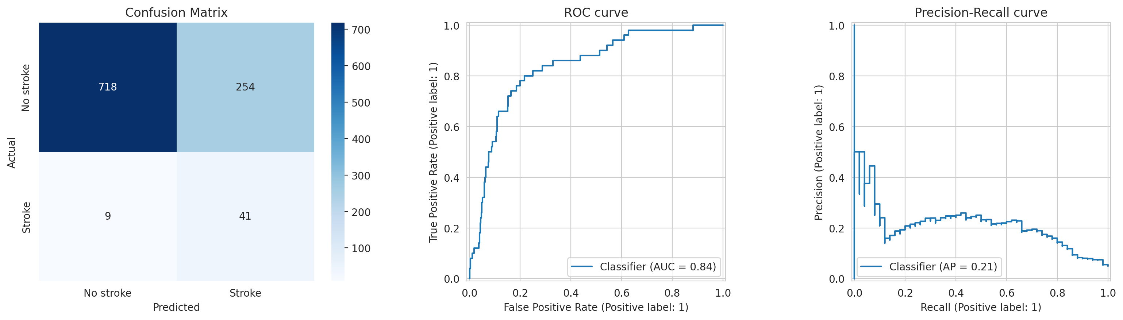
รูปที่ 3 Confusion Matrix, ROC Curve และ Precision-Recall Curve ของแบบจำลองสุดท้ายบนชุดทดสอบ
ค่าสัมประสิทธิ์ของแบบจำลอง (รูปที่ 4) แสดงว่า อายุ มีอิทธิพลสูงสุด (1.62) รองลงมาคือภาวะความดันโลหิตสูง (0.62) และการไม่มีข้อมูล bmi (0.33) ซึ่งสอดคล้องกับผลการสำรวจข้อมูล ส่วน Learning Curve (รูปที่ 5) แสดงว่าคะแนนของชุดข้อมูลฝึกและชุดตรวจสอบลู่เข้าหากันที่ค่า PR-AUC ประมาณ 0.23 จึงไม่พบ overfitting แต่ประสิทธิภาพถูกจำกัดด้วยปริมาณและคุณลักษณะของข้อมูล
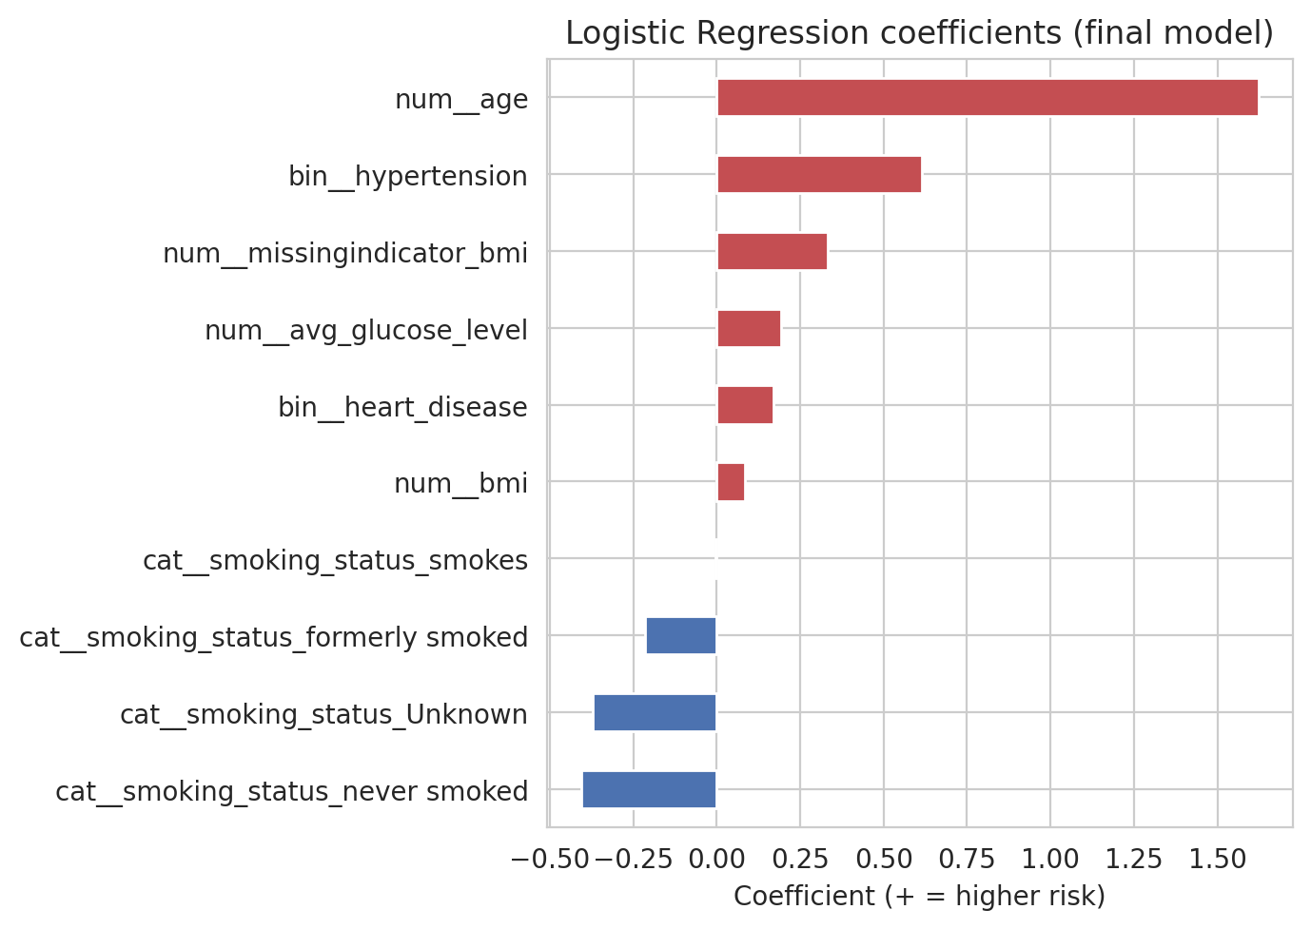  รูปที่ 4 ค่าสัมประสิทธิ์ของแบบจำลองสุดท้าย | 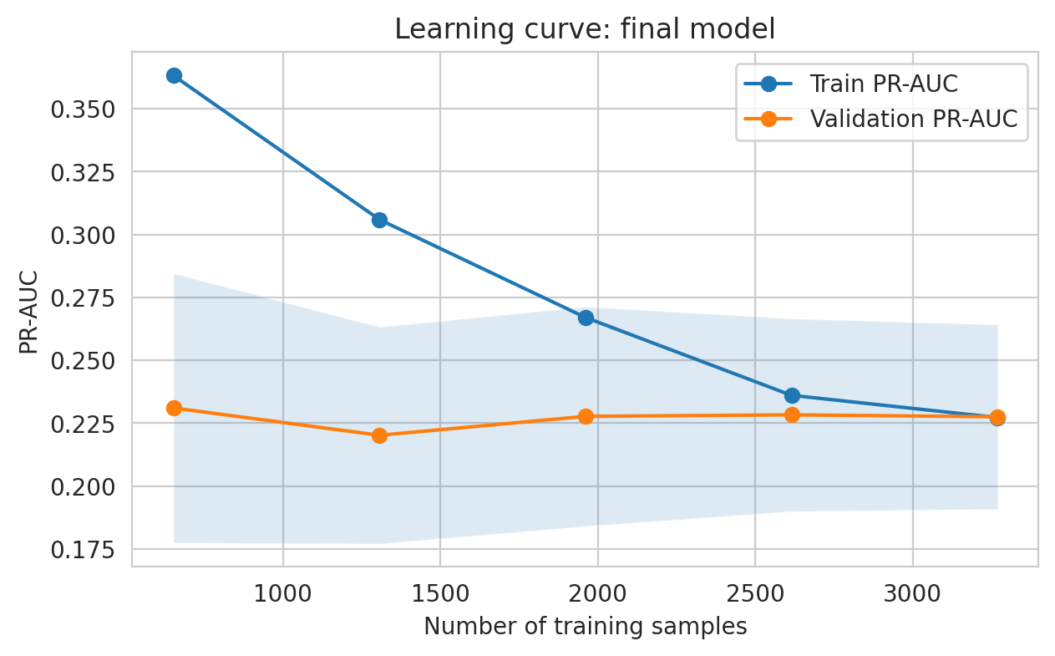  รูปที่ 5 Learning Curve ของแบบจำลองสุดท้าย

4.6 เหตุผลในการเลือกแบบจำลองสุดท้าย
- ค่า Recall ใน Cross-Validation สูงที่สุด (0.80) ซึ่งเป็นตัวชี้วัดหลักของงานคัดกรอง ขณะที่ Random Forest มีค่า F1 สูงกว่าเล็กน้อยแต่มีค่า Recall เพียง 0.55
- ค่า PR-AUC และ ROC-AUC สูงที่สุด และมีส่วนเบี่ยงเบนมาตรฐานต่ำ แสดงถึงความเสถียรของแบบจำลอง
- สามารถอธิบายผลได้ ผ่านค่าสัมประสิทธิ์ ซึ่งเหมาะสมกับงานด้านสุขภาพ และให้คะแนนแบบต่อเนื่องที่นำไปแสดงบนเว็บแอปพลิเคชันได้

4.7 ผลการพัฒนาเว็บแอปพลิเคชัน
เว็บแอปพลิเคชัน StrokeCheck (รูปที่ 6) ประกอบด้วยช่องกรอกข้อมูล 6 รายการ ปุ่ม Predict และส่วนแสดงผลซึ่งระบุระดับความเสี่ยง คะแนนความเสี่ยงเทียบกับเกณฑ์ 0.49 บนแถบคะแนน ความหมายของผลลัพธ์ และคำแนะนำ ส่วนประมวลผลตรวจสอบช่วงค่าและค่าเชิงกลุ่มก่อนส่งเข้าแบบจำลอง และรองรับกรณีที่ผู้ใช้ไม่ทราบค่า bmi เนื่องจาก Pipeline จะเติมค่าให้โดยอัตโนมัติ
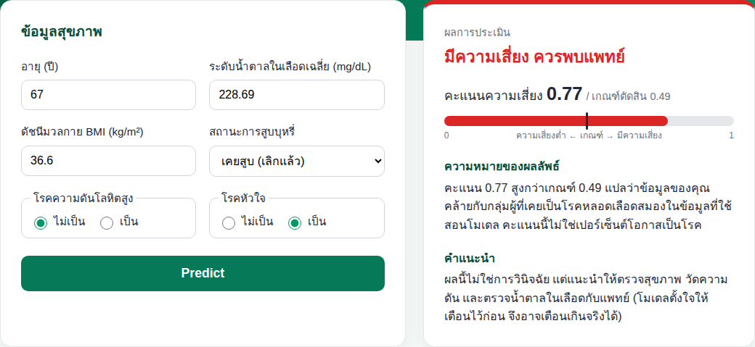
รูปที่ 6 ผลการทำนายบนเว็บแอปพลิเคชัน (กรณีมีความเสี่ยง คะแนน 0.77)

5. อภิปรายผล (Discussion)

5.1 จุดเด่นของแบบจำลอง
- สามารถระบุผู้ป่วยได้ร้อยละ 82 บนชุดทดสอบ และประมาณร้อยละ 80 ใน Cross-Validation ขณะที่แบบจำลองฐานไม่สามารถระบุผู้ป่วยได้เลย
- ใช้ข้อมูลนำเข้าเพียง 6 รายการซึ่งหาได้ง่าย และสามารถอธิบายอิทธิพลของแต่ละปัจจัยได้
- การใช้ Pipeline ป้องกันการรั่วไหลของข้อมูล และทำให้เว็บแอปพลิเคชันรับข้อมูลดิบ รวมถึงกรณีที่ไม่มีค่า bmi ได้โดยตรง

5.2 จุดอ่อนและข้อจำกัด
- ค่า Precision ต่ำ (0.14) กล่าวคือ ในผู้ที่ได้รับการแจ้งเตือนประมาณ 7 ราย จะเป็นผู้ป่วยจริงเพียง 1 ราย ระบบจึงเหมาะสำหรับการคัดกรองเบื้องต้นเท่านั้น
- คะแนนจากแบบจำลองที่ใช้ class_weight ไม่ใช่ค่าความน่าจะเป็นที่แท้จริง เว็บแอปพลิเคชันจึงใช้คำว่า "คะแนนความเสี่ยง" แทน "โอกาสการเป็นโรค"
- แบบจำลองยังไม่สามารถระบุผู้ป่วยได้ประมาณ 1 ใน 5 ราย และรองรับเฉพาะเพศชายและหญิง เนื่องจากข้อมูลเพศอื่นมีไม่เพียงพอ

5.3 ปัญหาที่พบระหว่างการดำเนินงาน
- ความไม่สมดุลของข้อมูลทำให้ Accuracy ให้ภาพที่คลาดเคลื่อน และชุดทดสอบมีผู้ป่วยเพียง 50 ราย ผลจึงมีความแปรปรวนสูง คณะผู้จัดทำแก้ไขโดยใช้ Cross-Validation เป็นหลักในการคัดเลือกแบบจำลอง
- ค่า bmi สูญหายแบบไม่สุ่ม และ smoking_status มีค่า Unknown จำนวนมาก จึงต้องเลือกวิธีจัดการที่ไม่ทำให้สูญเสียข้อมูล
- ผลอันดับหนึ่งจาก GridSearchCV ไม่ใช่ทางเลือกที่เหมาะสมที่สุดในทางปฏิบัติเสมอไป จำเป็นต้องพิจารณาส่วนเบี่ยงเบนมาตรฐานและความสมเหตุสมผลทางการแพทย์ร่วมด้วย
- ความสัมพันธ์บางประการเกิดจากตัวแปรกวน เช่น ever_married และ work_type ที่สัมพันธ์กับโรคผ่านตัวแปรอายุ ซึ่งมิใช่ความสัมพันธ์เชิงเหตุและผล

5.4 แนวทางการพัฒนาในอนาคต
- เพิ่มปริมาณข้อมูลและคุณลักษณะทางคลินิก เช่น ค่าความดันโลหิต ระดับคอเลสเตอรอล และประวัติครอบครัว เนื่องจาก Learning Curve ชี้ว่าข้อจำกัดหลักอยู่ที่ข้อมูล
- ปรับเทียบความน่าจะเป็น (probability calibration) เพื่อให้คะแนนสามารถตีความเป็นโอกาสได้ และแสดงปัจจัยที่ส่งผลต่อคะแนนของผู้ใช้แต่ละรายบนเว็บแอปพลิเคชัน
- ทดลองแบบจำลองกลุ่ม boosting และทดสอบกับข้อมูลจากแหล่งอื่น (external validation) ก่อนนำไปใช้งานจริง

6. เอกสารอ้างอิง (References)
[1] V. L. Feigin et al., "World Stroke Organization: Global Stroke Fact Sheet 2025," International Journal of Stroke, vol. 20, no. 2, pp. 132–144, 2025, doi: 10.1177/17474930241308142.
[2] fedesoriano, "Stroke Prediction Dataset," Kaggle. [Online]. Available: https://www.kaggle.com/datasets/fedesoriano/stroke-prediction-dataset (สืบค้นเมื่อ ........................).
[3] F. Pedregosa et al., "Scikit-learn: Machine Learning in Python," Journal of Machine Learning Research, vol. 12, pp. 2825–2830, 2011.
[4] N. V. Chawla, K. W. Bowyer, L. O. Hall, and W. P. Kegelmeyer, "SMOTE: Synthetic Minority Over-sampling Technique," Journal of Artificial Intelligence Research, vol. 16, pp. 321–357, 2002.
[5] G. Lemaître, F. Nogueira, and C. K. Aridas, "Imbalanced-learn: A Python Toolbox to Tackle the Curse of Imbalanced Datasets in Machine Learning," Journal of Machine Learning Research, vol. 18, no. 17, pp. 1–5, 2017.
[6] T. Saito and M. Rehmsmeier, "The Precision-Recall Plot Is More Informative than the ROC Plot When Evaluating Binary Classifiers on Imbalanced Datasets," PLOS ONE, vol. 10, no. 3, e0118432, 2015.
[7] Pallets, "Flask Documentation." [Online]. Available: https://flask.palletsprojects.com/
[8] เอกสารประกอบการสอนรายวิชา 344-362 Machine Learning หัวข้อ Data, KNN/Decision Tree/Logistic Regression, Evaluation and Selection และ Imbalanced Data/Overfitting/Ensemble.

